LEI Nº. 749 - 2015

“Estima a receita e fixa a despesa do Município de Ibitiura de Minas/MG para o exercício de 2016 e contém outras providências”.

O POVO DO MUNICÍPIO DE IBITIURA DE MINAS, através de seus Representantes na Câmara Municipal aprovou e eu, em seu nome sanciono a seguinte Lei:

Art. 1º - Fica aprovado o Orçamento do Município de Ibitiura de Minas, que estima a receita e fixa a despesa em R$ 12.583.500,00 (Doze Milhões Quinhentos e Oitenta e Três Mil e Quinhentos Reais), discriminados pelos anexos integrantes desta Lei.

Art. 2º - A receita será realizada mediante as transferências governamentais, arrecadação de tributos, rendas e outras receitas, na forma da legislação vigente, observando o seguinte desdobramento:

1.0 – RECEITAS CORRENTES:

  - – Receita Tributária 300.200,00
  - - Receita de Contribuição 100.500,00
  - - Receita Patrimonial 64.300,00
  - - Receita Agropecuária 200,00
  - - Receita Industrial 600,00
  - – Receita de Serviços 7.200,00
  - - Transferências Correntes 12.406.900,00
  - – Outras Receitas Correntes 51.800,00
9.0 – Deduções na Receita Corrente (FUNDEB) (1.878.200,00)

2.2 – RECEITAS DE CAPITAL:

2.1 – Operações de Crédito 90.000,00
2.2 – Alienação de Bens 50.000,00
2.3 – Transferências de Capital 1.390.000,00
TOTAL DA RECEITA 12.583.500,00

Art. 3º - A despesa será realizada de acordo com a programação por funções de governo, conforme enunciada:

DESPESAS POR FUNÇÕES DE GOVERNO

01 – Legislativa 598.800,00
04 – Administração 2.155.500,00
08 – Assistência Social 764.000,00
09 – Previdência Social 205.000,00
10 – Saúde 3.404.200,00
12 – Educação 2.879.500,00
15 – Urbanismo 827.500,00
16 – Habitação 20.000,00
17 – Saneamento 36.000,00
20 – Agricultura 11.000,00
23 – Comércio e Serviço 179.000,00
24 – Comunicações 54.000,00
25 – Energia 185.000,00
26 – Transporte 1.004.000,00
27 – Desporto e Lazer 245.000,00
99 – Reserva de Contingência 15.000,00
TOTAL 12.583.500,00

Art. 4º - A aplicação dos recursos discriminados no art. 3º, far-se-á de acordo com a programação estabelecida para as unidades orçamentárias aprovadas nos anexos integrantes da presente lei.

Art. 5º - Fica o Município (Poder Executivo e Legislativo Municipal) autorizado a realizar todas as aquisições, serviços e obras constantes do presente orçamento, conceder subvenções e auxílios até o limite das dotações orçamentárias e eventuais créditos suplementares e/ou especiais abertos.

Art. 6º - Durante a execução orçamentária, ficam os poderes, Executivo e Legislativo, autorizado a abrir créditos suplementares até o limite de 30% (trinta por cento) do orçamento para reforço de dotações que se tornarem insuficientes, utilizando-se, para tanto, os recursos considerados disponíveis, em estrita observância ao disposto no artigo 43, da Lei nº 4.320/64.

Art. 7º - Revogadas as disposições em contrário, esta lei entrará em vigor na data de sua publicação, com efeitos a partir de 1º de janeiro de 2015.

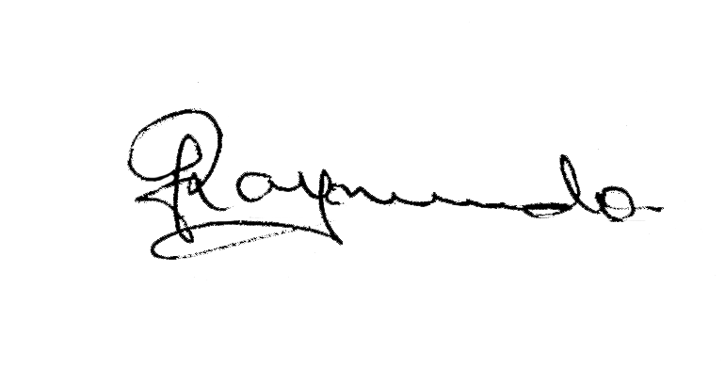
Prefeitura Municipal de Ibitiura de Minas, aos 04 de novembro de 2015.

JOSE TARCISO RAYMUNDO
- Prefeito Municipal –

